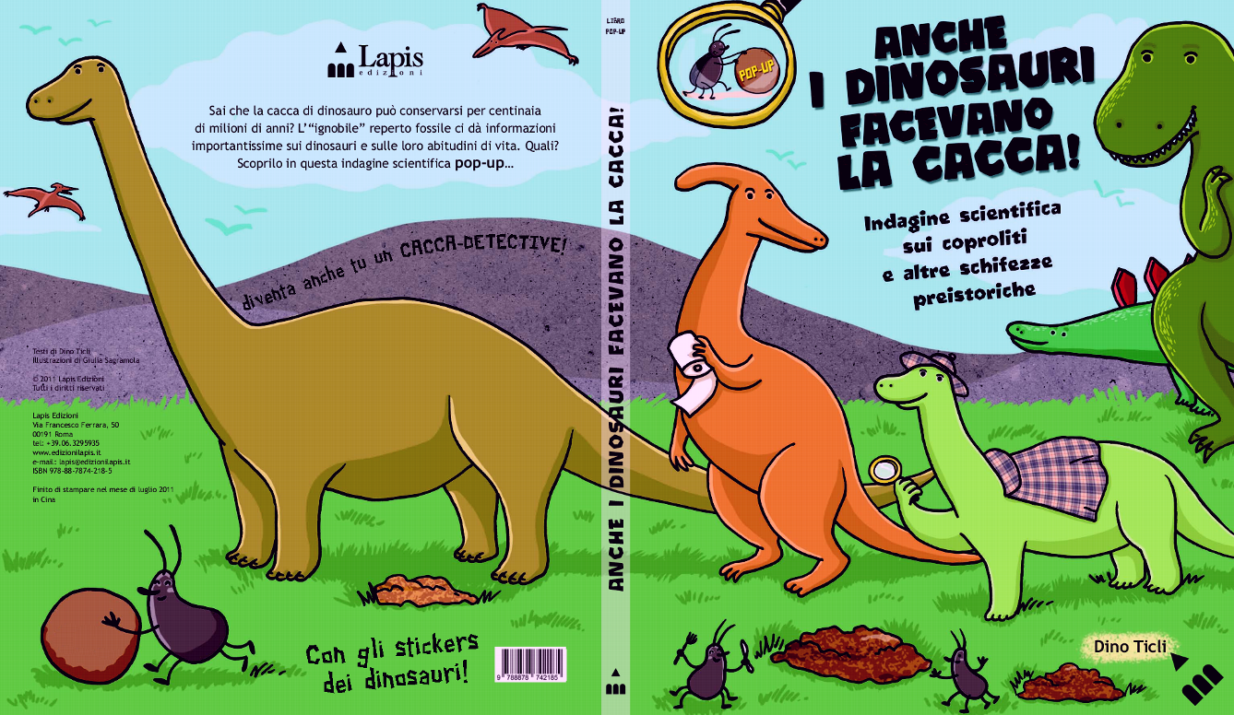

Articolo di C.M. dalla rivista Pepe Verde
Dino Ticli, insegnante di scienze e collaboratore di un museo di storia naturale, scrive da sempre per ragazzi, coniugando il rigore e la precisione dei contenuti con una scrittura piacevole e densa di humor.
In questo spassoso albo illustrato propone un originale approccio allo studio delle creature preistoriche: i coproliti, ovvero le cacche fossili. La cacca è utile, anzi indispensabile. Senza cacca non ci sarebbe terra fertile, quindi niente alberi, niente ossigeno, niente cibo… Anche quando è fossile, la cacca dice molte cose sulle abitudini di vita di chi l’ha fatta: dimensioni, consistenza, colore sono elementi che denunciano diverse abitudini alimentari e digestive e svelano le fondamentali connessioni nutritive tra le specie vissute in una determinata epoca.
Il testo fa leva sull’attenzione dei bambini su questi animali preistorici, scomparsi misteriosamente dalla faccia della terra, proponendo le informazioni evoluzionistiche, anatomiche e paleoecologiche in modo efficace e insieme stimolando l’immaginazione e la fantasia creativa intorno ad un mondo perduto che affascina anche gli adulti.
L’approccio che l’autore propone ai bambini lettori è speculativo, incoraggia a chiedersi il perché dei fatti osservati e illustra efficacemente il metodo scientifico utilizzato in paleontologia con una guida d’eccezione: un brontosauro.
Man mano che si va avanti a leggere, poi, si presentano ai piccoli investigatori quattro diversi momenti di verifica, superati i quali essi sono investiti del titolo di Cacca-detective di IV, III, II e infine di I livello, con tanto di distintivi pronti da costruire da sé, in fondo al libro.

